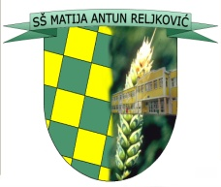
SREDNJA ŠKOLA MATIJE ANTUNA RELjKOVIĆA
35000 Slavonski Brod, Ivana Cankara 76,OIB: 57524657360
Tel.: 035/255-697; ravnatelj – tel: 035/415-386, fax:035/402-981
e-mail: srednja-skola-mar@sb.t-com.hr

Komisija za procjenu i prodaju konja Srednje škole Matije Antuna Reljkovića daje sljedeći:

O G L A S
O PRODAJI ŽDRIJEBETA

Prodaje se:

- ŽDRIJEBE – MUŠKO (datum ždrijebljenja: 06. svibnja 2015.)
363 NEAPOLITANO TOPLICA XXXI -1
POČETNA CIJENA ZA PRODAJU: 3 000,00 KN

Pozivamo sve zainteresirane osobe da u Školu dostave ponude u zatvorenoj koverti
od 01. – 07. prosinca 2015. u 10,00 sati

Otvaranje ponuda 09. prosinca 2015. u 15,00 sati
Izabran će biti najpovoljniji ponuditelj.

U Slavonskom Brodu, 01. prosinca 2015.

